Инструкция по переоборудованию жатки ДОН-680

*Порядок переоборудования жатки ДОН-680.*

1. Выставить жатку на высоту удобную для выполнения работ. Установить подставки, исключающие падение жаток.  
2. Визуально оценить состояние жатки:

* Отсутствие изгибов боковин и стола жатки
* Целостность несущих конструкций жатки.

3. Демонтировать приводные валы с корпусами подшипников, кронштейны крепления, рычаги, нож, пальцы. 

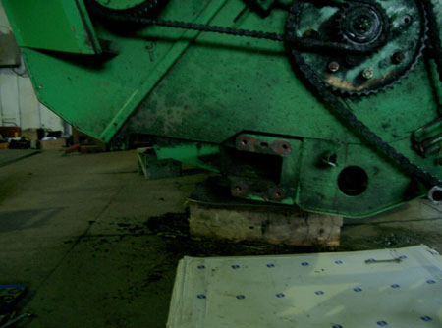

4. Вырезать уголок боковины жатки размером 55 х 20 мм. ( на левой боковине жатки) 

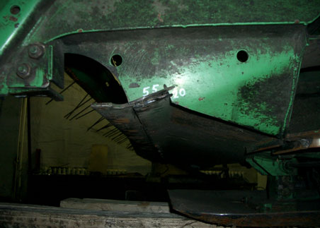

5. Смонтировать двойные закрытые пальцы (12 мм), начиная с противоположной стороны от установки привода . Последним устанавливается двойной усиленный открытый палец (12 мм) 

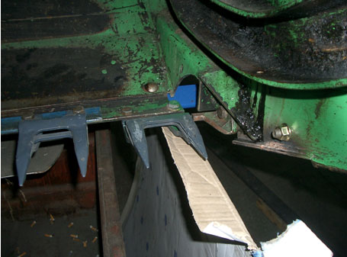

6. На левой боковине вырезаем часть ребра жесткости длиной 100 мм, в 115 мм от низа ребра жесткости. 

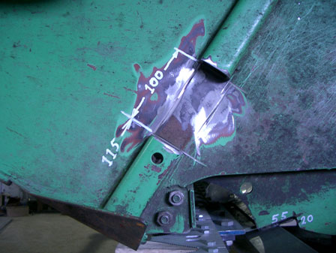

7. Вырезанную часть ребра жесткости обрезать на конус с помощью шлифмашинки.

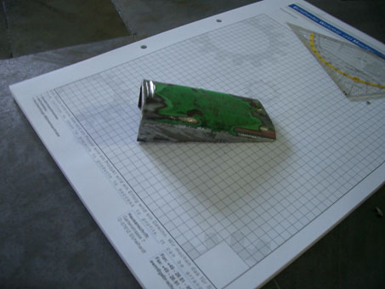

8. Полученную деталь приварить на прежнее место. 

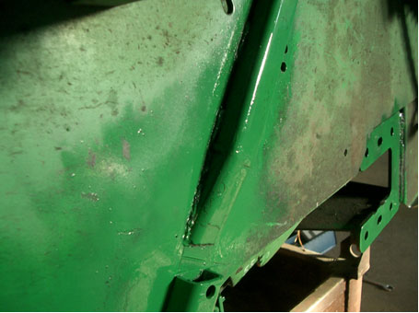

9. Демонтировать звездочку с вала привода мотовила, приварить к ней адаптер с помощью 8- шлицевой втулки. Общая высота звездочки, втулки и адаптера должна быть 130мм.

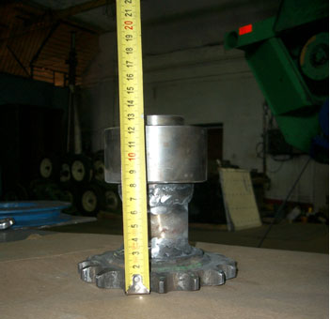

10. Закрепить шкив к адаптеру шестью болтами и смонтировать на вал привода консольного шнека и мотовила. 

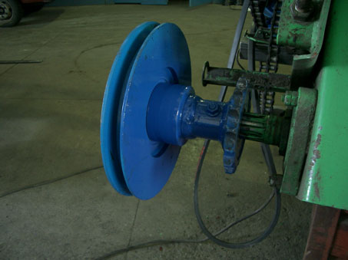

11. Собрать нож в комплекте с головкой косы и смонтировать на жатку 

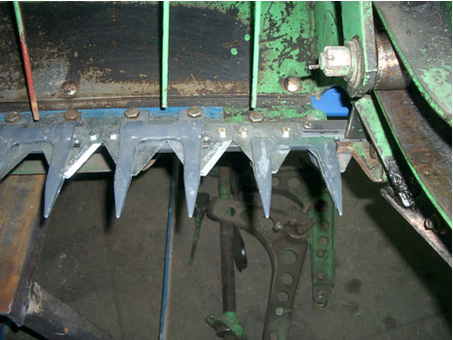

12. Установить консоль, предварительно просверлив три отверстия в боковине. Закрепить при помощи болтов к боковине и к пальцевому брусу. 

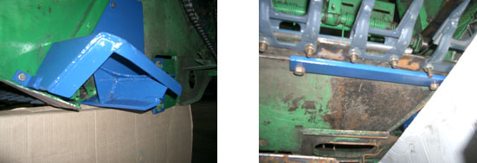

13. Установить редуктор косы со шкивом на консоль и закрепить подшипник головки редуктора в глазке головки косы, зафиксировать стяжным болтом. Проверить параллельность плоскости буртика подшипника и глазка головки ножа. В случае не параллельности, необходимо нагреть плоскость консоли и подгибанием добиться параллельности деталей. Нож, при вращении привода вручную, должен двигаться без перекосов и заеданий. 

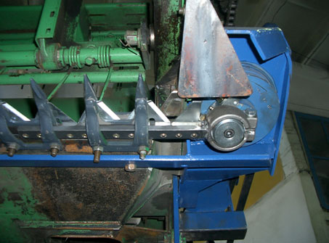

14. Установить натяжное устройство, прикрепив двумя штатными болтами. 

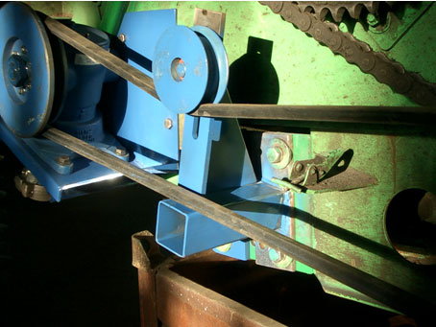

15. Надеть ремень и убедиться, что соблюдена соостность между шкивами. Зафиксировать болтом адаптер на шлицевом валу. Обеспечить натяжку ремня с помощью натяжного ролика.  
  
16.Окрасить установленные детали.

В случае возникновения вопросов обращаться по телефону: **+7 918-125-62-04** или в техподдержку на нашем сайте: **www.vishnya-krd.ru** по форме обратной связи, либо онлайн через **JivoSite**. (в правом нижнем углу).